# “FOCUS”软件需求说明书

**所属学院：福州大学至诚学院**

**团队名称：多语言工作者**

**指导老师：张栋**

# 目录

第一章 引言 ···························1

1.1 编写目的 ·························1

1.2 预期读者 ·························1

1.3 背景 ···························1

1.4 参考资料 ·························2

1. 系统说明 ·························3

2.1 产品功能 ·························3

2.2 类图 ···························3

2.3 用户场景 ·························3

1. 运行接口需求 ·······················4

3.1 用户界面 ·························4

3.1.1 主界面························5

3.1.2 注册登录·······················6

3.1.3 用户管理·······················7

3.1.4 自习室························8

3.1.5 打卡·························9

3.2 硬件接口 ·························10

3.3 软件接口 ·························10

3.4 通信接口 ·························10

1. 非功能性需求 ·······················11

4.1 性能需求 ·························11

4.2 软件属性 ·························11

4.2.1 可靠性························11

4.2.2 可用性························11

4.2.3 安全保密性······················12

4.2.4 可维护性·······················12

1. 验证验收标准 ·······················13

第一章 引言

## 1.1 编写目的

为准确描述软件定位，明确软件需求，减少开发工作以及便于软件升级和产品转移撰写本文档。本篇软件规格需求说明书详细描述了“FOCUS”这一软件的用户需求、软件规格等内容。方便用户深入了解该软件，同时也是开发者进行开发、测试以及软件验收的主要依据。

## 1.2 预期读者

* 项目经理:项目经理可以根据本文档了解产品的实现预期以及产品的诸多细节，便于进行项目管理。
* 设计员:根据软件的需求有针对性地设计出各种框架，设计UI界面使得软件更于美观等。
* 程序员:针对该软件功能进行软件开发编码。
* 测试员:根据功能描述进行功能测试，测试接口以及各种细节。
* 用户:用户可以根据本篇文档了解产品的出发点以及软件的功能，有助于用户确定该软件是否满足其需求以及是否解决痛点。协助用户与开发者更好地协商讨论。

本文档用于指导软件开发者于软件工程实践课程中开发软件项目的过程，通过规范软件项目承担团队的开发过程达到提高软件质量，降低维护成本的目的。开发者应根据本文档进行软件开发和编制软件开发文档。

## 1.3 背景

软件名称：FOCUS

开发者：福州大学至诚学院2017级计算机科学与技术实践“多语言工作者小组”

本项目初期通过问卷了解了潜在用户需求，从用户的需求以及对于当前市场上产品不能解决的用户痛点出发，经过组内讨论从而确定了软件定位和主要功能。组内寻找其他相似软件并进行使用，不断提高本项目的实用性。本产品主要面向生活和学习上缺少自觉性、不能自我监督的人，想要与同学互相督促或是寻找志同道合的同伴互相努力、提高效率的想法，这是我们最重要的客户。另外，只想单纯记录生活、学习情况，每日打卡形成阶段性的完成度的人也是我们的潜在顾客。我们不是一个交友的软件，它是一个可以促进自我、提升自我的存在。

## 1.4 参考资料

 [1]《GB9385-2008 计算机软件测试文档编制规范》

 [2]《构建之法》第三版 作者：邹欣

1. 系统说明

**2.1 产品功能**

我们的产品主要是为缺少自我督促的、想寻找志同道合朋友的人群提供平台，可以通过自习室与同伴互相督促，发布动态互相打卡。打卡不仅是自身，还涉及到他人，可独立、可关联。可查看当天完成情况和阶段性的完成进度。

**2.2 类图**

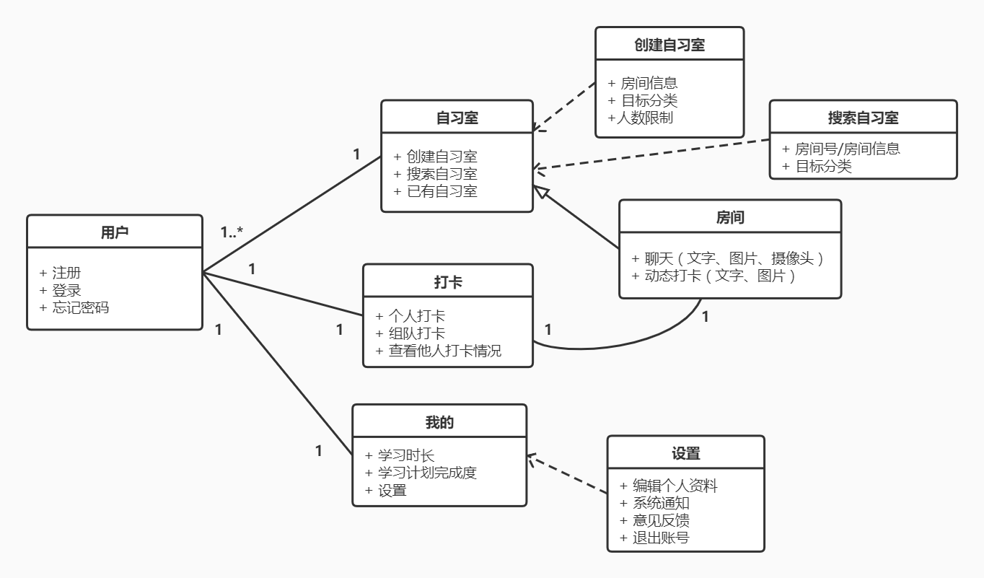

**2.3 用户场景**

|  |  |
| --- | --- |
| 姓名 | 张三 |
| 性别 | 男 |
| 职业 | 在校大二在读 |
| 目的、动机 | 学习自律性较高，但是效率往往不高，希望可以提高效率 |
| 困难 | 学习时对时间掌握不完善 |
| 典型场景 | 期末考试期间，李四复习时总是一科一科复习。这一科还没有复习好，下一科也要考试了。 |
| 用户定位 | 本软件主要核心功能提供自定义阶段计划表和阶段性图表反馈。自定义阶段计划表可以帮助用户更好的完成本阶段学习;阶段性图表可以直观的告诉用户本阶段时间安排，方便用户调节学习时间，更好的查缺补漏。 |

|  |  |
| --- | --- |
| 姓名 | 李四 |
| 性别 | 男 |
| 职业 | 在校大四在读 |
| 目的、动机 | 想要学习;自律性差;希望有人可以互相监督互相鼓励 |
| 困难 | 自律性差，看书总是开小差 |
| 典型场景 | 准备考研，正因为时常抢不到学校图书馆位置、自己学习自律性差感到烦恼。害怕自己坚持不下来。 |
| 用户定位 | 本软件核心功能提供线上自定义自习室，和打卡功能。加入自习室后可以邀请好友共同学习，互相鼓励。打卡功能提高用户自律性。 |

1. 运行接口需求

## 3.1 用户界面

3.1.1 主界面

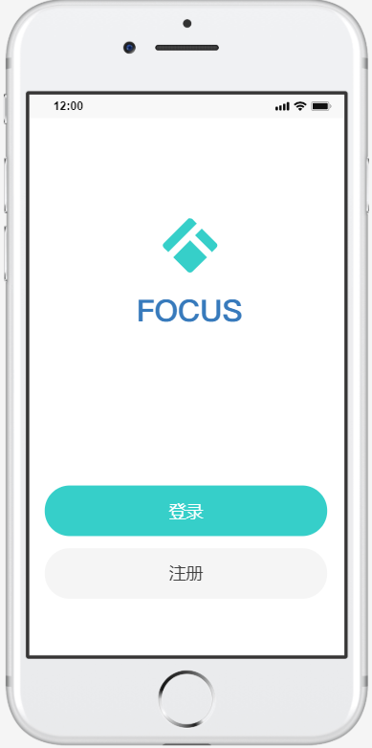

主界面为打开软件的第一界面

点击登录/注册跳转到相应界面

3.1.2 注册登录

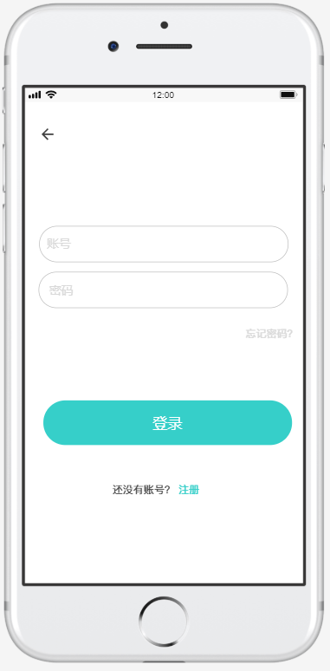 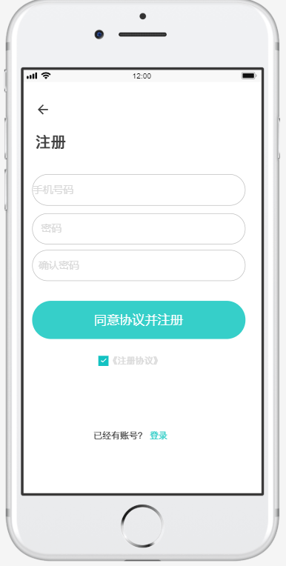 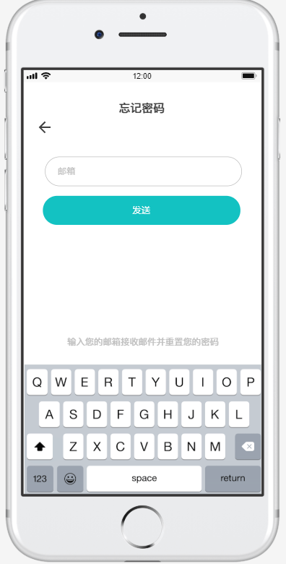

登录：

输入账号、密码，完成后点击登录；忘记密码可点击“忘记密码？”，输入邮箱发送验证码进行修改；若无账号可点击“注册”按钮。

注册：

输入手机号、密码、确认密码后勾选《注册协议》，点击“同意协议并注册”后注册成功，切换到登录界面。

3.1.3 用户管理

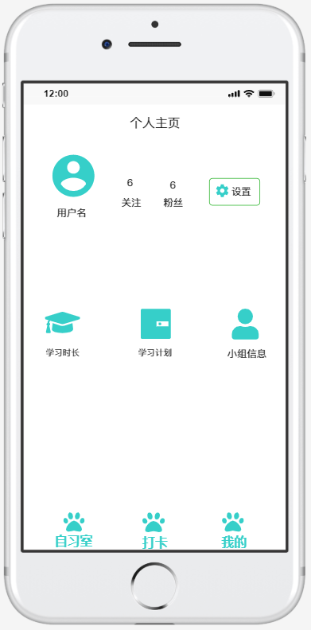 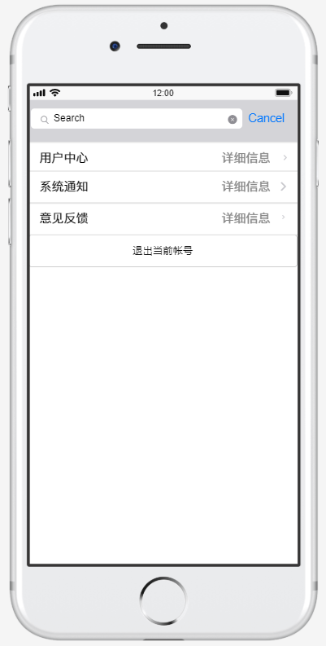

“我的”界面包括学习时长、学习计划、组队信息、设置

点击学习时长可查看图表情况

点击学习计划可查看学习计划的完成度

点击设置可对个人信息、系统通知、意见反馈、退出账号进行操作

3.1.3 自习室

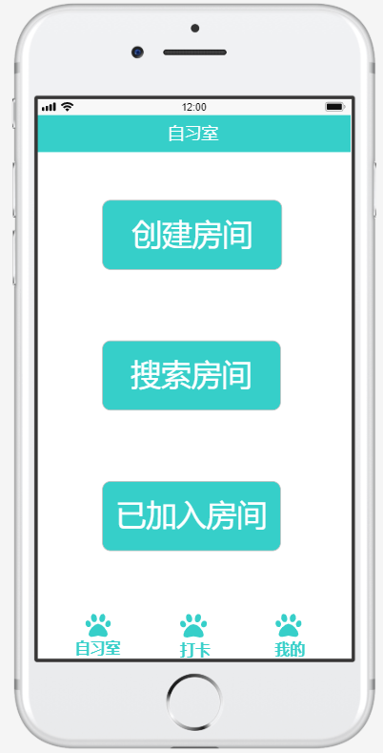 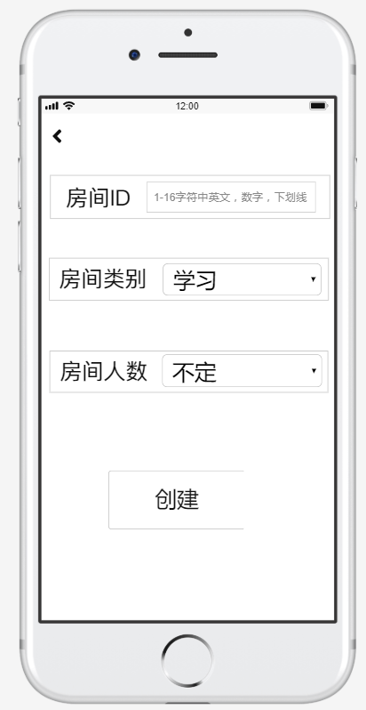

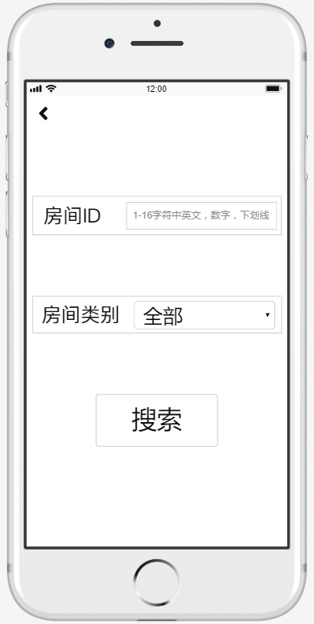 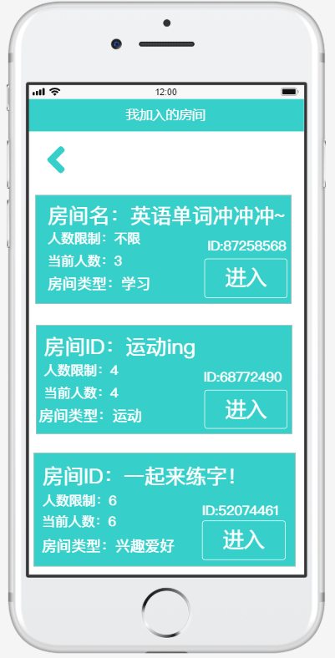

可自定义自习室、搜索及展示已有自习室，并跳转到相应自习室界面

3.1.4 打卡

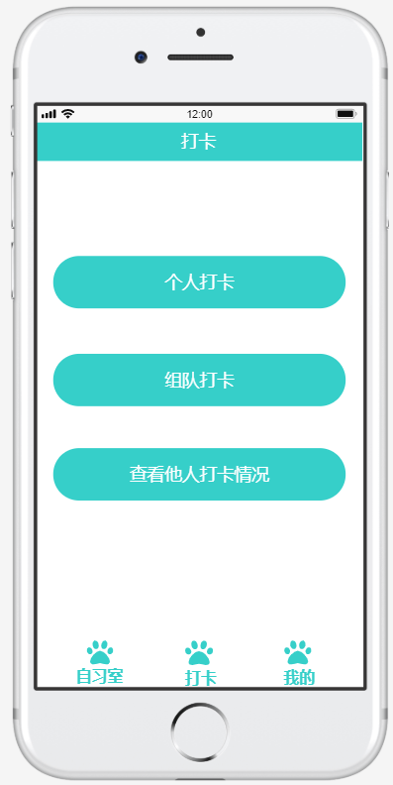 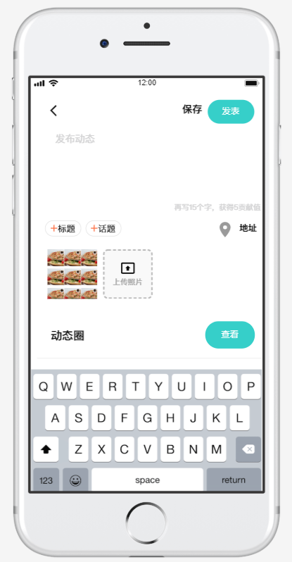

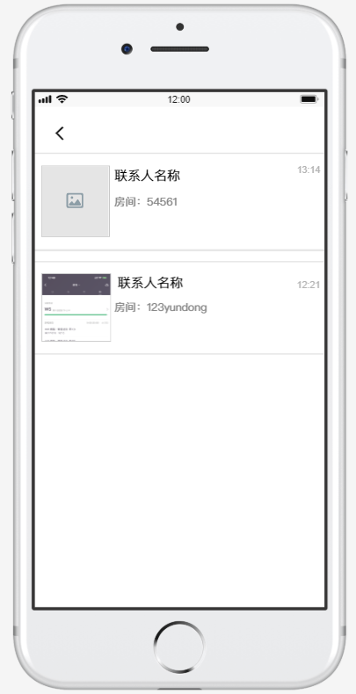 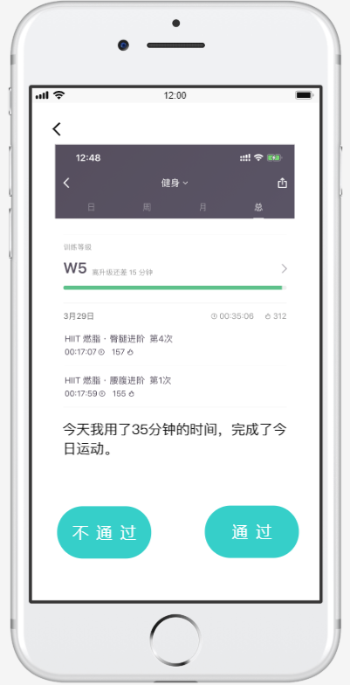

打卡可个人与组队，可查看他人打卡情况，可选择通过/不通过。

## 3.2 硬件接口

网络连接需求

## 3.3 软件接口

无特殊需求

## 3.4 通信接口

无特殊需求

1. 非功能性需求

## 4.1 性能需求

|  |  |  |
| --- | --- | --- |
| 类别 | 字段 | 精度 |
| 个人  信息 | 账户 | 5-8位字符，可用数字、英文、下划线任意组成 |
| 密码 | 6-16位字符，可用数字、英文、下划线任意组成 |
| 用户名 | 1-10位字符，无特殊要求 |
| 个人描述 | 不超过25位字符，无特殊要求 |
| 自习室  信息 | 房间号 | 系统自动生成，8位字符 |
| 房间名 | 1-8位字符，无特殊要求 |
| 房间人数 |  |
| 房间描述 | 不超过25位字符，无特殊要求 |

## 4.2 软件属性

## 4.2.1 可靠性

* 本软件产品在指定系统版本下下能无故障地执行功能。
* 本产品软件在若在硬件限制产生崩溃、闪退等现象，在用户采取关闭软件、重启软件可恢复正常工作并且保证数据不丢失。

4.2.2 可用性

* 并发:支持多用户同时在线。
* 界面:本软件产品界面简洁、用户能够直接操作。
* 易操作:本产品软件容易使用。

## 4.2.3 安全保密性

* 权限控制:对用户的访问控制设置权限，防止信息泄露。
* 备份与恢复:本产品软件数据库采用记录生成日志文件、定期备份等方式保证信息安全。

## 4.2.4 可维护性

提供用户反馈功能，可收集用户反馈的信息，便于维护。本产品软件迭代升级的每个版本源码均上传GitHub进行保存，便于软件维护。

1. 验证验收标准

|  |  |  |  |  |  |
| --- | --- | --- | --- | --- | --- |
| 测试功能 | 测试项 | 输入/操作 | 校验点 | 预期结果 | 验收情况 |
| 登录界面 | 本地功能 | 输入账号文本框 | 账号为5-8位字符 | 对于非法文本可以进行预先识别，并提示 |  |
| 输入密码文本框 | 密码长度6-16位，可由数字、英文字、下划线符任意组合 | 对于非法文本可以进行与现实别，并提示 |  |
| 点击“注册”按钮 | 注册功能 | 点击快速注册按钮，可进入相应界面 |  |
| 点击“忘记密码”按钮 | 忘记密码功能 | 点击忘记密码按钮，可进入相应的界面 |  |
| 登录功能 | 点击“登录”按钮 | 账号密码校验，并显示登陆结果信息 | 对于上述非法文本，以及账号密码不匹配的情况，返回登录失败信息 |  |
| 注册界面 | 本地功能 | 点击注册手机号、密码、再次确认密码文本框 | 注册手机号、密码、再次输入密码键入提示 | 注册手机号、密码、再次输入密码键入提示且可键入 |  |
| 输入注册手机号、密码、再次确认密码文本框 | 能够对注册手机号、密码、再次确认密码进行非法检测 | 若注册手机号、密码、再次确认密码非法，进行提示 |  |
| 点击同意《用户服务协议》前置方框 | 同意《用户服务协议》 | 方框可点击，一开始处于空白状态，点击后方框内出现钩，再次点击返回空白状态 |  |
| 点击“已有账户，立即登录” | 点击后能返回登录界面 | 成功返回登陆界面 |  |
| 注册功能 | 点击“注册”按钮 | 注册信息校验，并返回注册结果信息 | 进行注册手机号及密码，再次确认密码的检验，如果全部合法且符合要求，显示注册成功，否则显示注册失败 |  |
| 底部工具栏 | 自习室 | 点击“自习室”的按钮 | 能否转至自习室的界面 | 成功转至自习室的界面 |  |
| 打卡 | 点击“打卡”的按钮 | 能否转至打卡的界面 | 成功转至打卡的界面 |  |
| 我的 | 点击“我的”的按钮 | 能否转至我的界面 | 成功转至我的界面 |  |
| 自习室模块 | 创建界面 | 输入房间信息 | 能否成功输入 | 成功输入 |  |
| 选择人数 | 限制为1、2、3、4、5、6或不定 | 成功选择 |  |
| 选择目标分类 | 限制为学习、工作、运动、个人爱好、其他 | 成功选择 |  |
| 点击“<”键 | 能否返回上一级 | 成功返回上一级 |  |
| 搜索界面 | 输入房间号或信息 | 能否成功输入 | 成功输入 |  |
| 选择目标分类 | 限制为学习、工作、运动、个人爱好、其他或全部，默认为全部 | 成功选择 |  |
| 点击“搜索”按钮 | 能否跳出符合搜索相关或提示无相关房间 | 成功显示 |  |
| 点击“<”键 | 能否返回上一级 | 成功返回上一级 |  |
| 已有自习室界面 | 点击列表中的房间 | 能否进入相关房间 | 成功进入 |  |
| 点击“<”键 | 能否返回上一级 | 成功返回上一级 |  |
| 房间模块 | 聊天界面 | 点击聊天框，输入内容 | 能否点击成功且输入文字成功 | 成功输入内容 |  |
| 点击“图片”按钮 | 能否发送图片 | 成功发送图片 |  |
| 点击“摄像头”按钮 | 能否成功打开 | 成功打开 |  |
| 点击“发送”键 | 能否成功发送 | 成功发送 |  |
| 点击“<”键 | 能否返回上一级 | 成功返回上一级 |  |
| 动态打卡界面 | 输入内容 | 能否输入文字成功 | 成功输入内容 |  |
| 点击“图片”按钮 | 能否添加图片 | 成功添加图片 |  |
| 点击“发送”按钮 | 能否发送成功 | 成功发送 |  |
| 点击“<”键 | 能否返回上一级 | 成功返回上一级 |  |
| 打卡模块 | 个人打卡界面 | 输入内容 | 能否输入文字成功 | 成功输入内容 |  |
| 点击“图片”按钮 | 能否添加图片 | 成功添加图片 |  |
| 点击“打卡”按钮 | 能否打卡成功 | 成功打卡 |  |
| 点击“<”键 | 能否返回上一级 | 成功返回上一级 |  |
| 组队打卡界面 | 输入内容 | 能否输入文字成功 | 成功输入内容 |  |
| 点击“图片”按钮 | 能否添加图片 | 成功添加图片 |  |
| 选择列表 |  |  |  |
| 点击“打卡”按钮 | 能否打卡成功 | 成功打卡 |  |
| 点击“<”键 | 能否返回上一级 | 成功返回上一级 |  |
| 查看他人打卡情况界面 | 点击进入列表中的未打卡项且选择“通过”或“未通过”按钮 | 能否成功选择 | 成功选择 |  |
| 我的模块 | 学习时长界面 | 点击“学习时长”按钮 | 能否查看相关内容 | 成功查看相关内容 |  |
| 学习计划完成度界面 | 点击“学习计划完成度”按钮 | 能否查看相关内容 | 成功查看相关内容 |  |
| 设置界面 | 点击右上角“设置”按钮 | 能否转至设置界面 | 成功转至设置界面 |  |
| 设置模块 | 个人信息版块 | 点击“编辑个人资料” | 编辑个人资料功能 | 进入编辑个人资料界面，修改用户名，修改头像 |  |
| 系统通知、意见反馈、设置模块 | 点击“系统通知” | 系统通知 | 查看系统通知 |  |
| 点击“意见反馈” | 意见反馈 | 提交建议 |  |
| 退出账号”按钮 | 点击“退出账号”按钮 | 能否退出账号 | 成功退出账号，回到登录界面 |  |
| “返回”按钮 | 点击“<”键 | 能否返回上一级 | 成功返回上一级 |  |